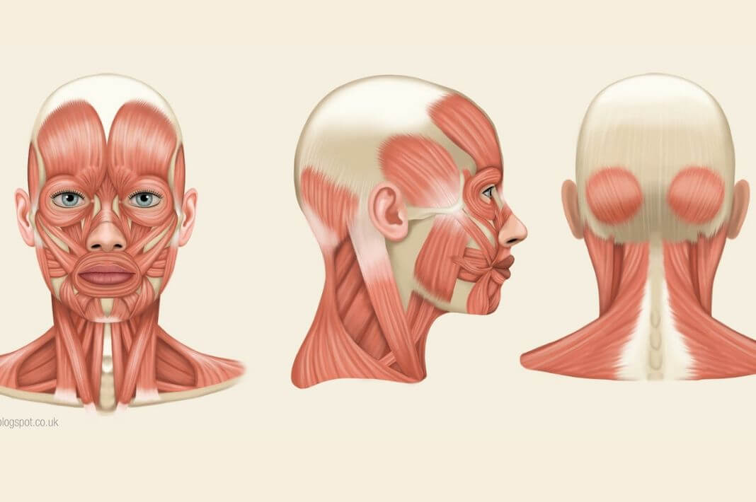
Мышцы головы и шеи

Задание 1 Заполнить таблицу в тетради
Область головы и шеи | Название мышцы | Функции
Мимические | Надчерепная мышца
Мимические | Круговая мышца глаза
Мимические | Носовая мышца
Мимические | Круговая мышца рта
Мимические | Скуловая
Мимические | Мышца, поднимающая верхнюю губу
Мимические | Мышца, поднимающая угол рта
Мимические | Мышца, опускающая угол рта
Мимические | Мышца смеха
Мимические | Мышца, опускающая нижнюю губу
Мимические | Подбородочная мышца
Мимические | Щёчная мышца
Жевательные | Жевательная мышца
Жевательные | Височная мышца
Жевательные | Крыловидная
Шея | Ременная
Шея | Поднимающая лопатку
Шея | Лестничная
Шея | Трапециевидная
Шея | Двубрюшная
Шея | Грудино-ключично-сосцевидная

Задание 2 В атласе подписать на картинках ( приклеить или зарисовать) мышцы из таблицы

